Boxer lanserar en ny box för internet-TV tillsammans med Sagemcom

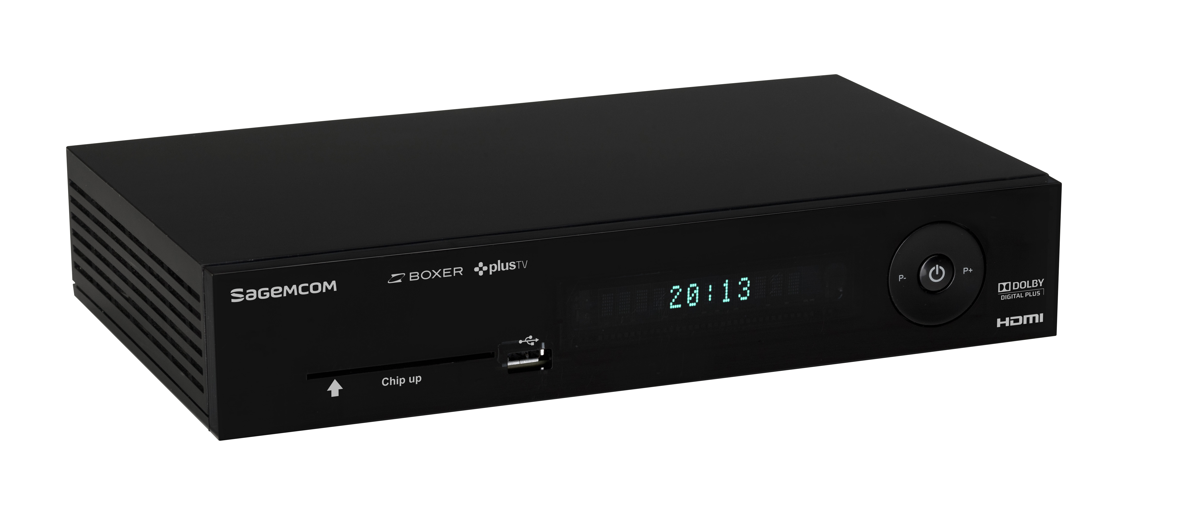

Boxer lanserar nu en ny, inspelningsbar TV-box från Sagemcom med möjlighet att beställa film och titta på TV-program via Internet. Boxen kan ta emot HD-kanaler.
– Det är glädjande att vi nu kan lansera en on demand-box tillsammans med en av våra närmaste partners, boxtillverkaren Sagemcom. Kunderna vill enkelt kunna se både vanlig TV och beställa film och boxen erbjuder en mycket bra kombination av vanlig TV kompletterat med ny on demand-teknik, säger Andrea Gisle Joosen, VD Boxer Sverige.
– Vi fokuserar på funktionalitet och användarnyttan för kunden. Därför känns det nu riktigt bra att kunna erbjuda Boxers kunder vår nya inspelningsbara on demand-box, RTI95. Boxen har många nya funktioner och är enkel att använda. RTI95 är ett starkt bidrag till en riktigt bra upplevelse av Boxer on demand, säger Gabriel Lahdosson, Country Manager på Sagemcom Nordic AB.
Sedan tidigare har Boxer produkter med stöd för internet-TV, men den nya produkten är ett steg framåt i utvecklingen:
– Boxer har sin kärnverksamhet och grund i det digitala marknätet, men vi märker att kunderna i högre utsträckning efterfrågar ett komplement till sitt vanliga TV-tittande. Den nya boxen från Sagemcom är ett perfekt exempel på hur man på ett kundvänligt sätt kombinerar tablålagt tittande med on demand, fortsätter Andrea.
Om Boxer on demand:
Med Boxer on demand får du tillgång till filmer från SF Anytimes breda utbud. Du har även möjlighet att titta på program i efterhand via play-tjänster från bland annat SVT, TV4, Disney och C More.
On demand-boxen från Sagemcom har benämningen RTI95. Den har en hårddisk på 320 alternativt 500GB samt stöd för utsändningstekniken DVB-T2. Tekniken krävs för att kunna ta emot HD-innehåll via marknätet. Den har även filmbutik med filmer från SF Anytime samt ett flertal Play-tjänster.

SAGEMCOM NORDIC AB
Sagemcom har sitt huvudkontor i Frankrike och ägs av Carlyle Group och anställda - via Sagemcom Holding och Sagemcom SAS. Sagemcom är marknadsledare i Europa och Sverige inom digital-tv-mottagare. 2002 startade företaget nordiskt försäljningskontor i Stockholm och har även verksamhet i Norge, Danmark och Finland. Sagemcom är ledande i Sverige och Danmark på digital-tv mottagare och marknadsför även, Philips PicoPix och DECT-telefoner.

Om SAGEMCOM
Sagemcom är ett Fransk högteknologisk företag med en global närvaro och är redan ledande i Europa inom de flesta av sina viktigaste marknader. Företaget specialiserar sig inom bredband (Digital Home, digital set-top box, bredband och bostads terminaler), telekom och energi (M2M, infrastruktur för telekommunikation, SmartGrid och mätning) och hantering av dokument (utskrift terminaler, programvaror och lösningar, digital produktion). Med en omsättning på över 1,4 miljarder euro, sysselsätter Sagemcom 6 000 personer på fem kontinenter. Sagemcom strävar efter att etablera sig som en ledare inom kommunikationsterminaler med höga mervärden.
Sagemcoms policy kring hållbar utveckling börjar redan på designstadiet för produkterna. Detta gäller för hela industriprocessen, från eco-design i enlighet med ISO-standards, minskning av energi-förbrukning för produkterna, och normer för underleverantörer.
För mer information besök: www.sagemcom.com

Sagemcom Nordic AB  Kista Science Tower, 164 51 KISTA | För mer information kontakta:  Sagemcom:  Helena Rustas,  Nordisk Marknadskoordinator Sagemcom Nordic  0739 - 80 12 01  helena.rustas@sagemcom.com  Boxer:  Niklas Vange  Informationschef Boxer Sverige  0733 - 35 70 67  niklas.vange@boxer.se

